电信计费系统

投标文件
（公开）

建设项目名称：
电信计费系统（电信计费信息管理系统）

投标公司：
名璇科技有限责任公司

投标单位业务代表：
张煜

投标单位： （公章）

目录

一、投标方概况 2
投标人承诺函 3
投标人法定代表人授权委托书 4
投标公司简介 5
公司相关法定证书 7
二、项目简介 8
三、项目实施 9
3.1 系统开发工具 9
3.2 需求分析 10
3.2.1系统功能性需求分析 10
3.3功能描述 16
3.3.1 注册功能模块 16
3.3.2 登录功能模块 16
3.3.3 查询功能模块 17
3.3.4 各项管理模块 18
3.3.5 个人信息模块 18
3.4 系统非功能性需求 18
3.4.1可用性 18
3.4.2 可靠性 19
3.5 系统设计 19
3.5.1 总体设计 19
3.6 数据库设计 21
3.6.1数据库详细设计 21
3.7 开发平台规划 24
四、投标报价 26
五、人员分工 29

一、投标方概况
投标函
致：西安科技大学
根据贵方委托中国有关部门信息科技有限公司为电信计费系统招标的投标邀请（招标编号为 MDZZ-820566430），签字代表张煜（投标单位业务代表） （全名、职务）经证实授权并代表投标方名璇科技责任有限公司（西安）
提交符合招标书要求的所有的文件正本一份和副本四件。

据此函，签字代表宣布同意如下：

- 投标方将按照招标文件的规定提供货物及服务。
- 投标方将按照招标文件的规定履行合同责任和义务。
- 投标方已经详细审查全部的招标文件，包括修改文件（如果有）以及全部参考资料和有关附件。我们完全理解并同意放弃对这方面不明及误解的权利。
- 其投标自开标日其有效期为45天。
- 如果在规定的开标时间后，投标方在投标有效期内撤回投标，其投标保证金将被贵方没收。
- 投标方同意提供按照贵方可能要求的与其有关的一切数据或者资料。
- 与本投标有关的一切正式往来通信请寄：
地址:临潼陕鼓大道48号（西安科技大学临潼校区） 邮编：710600
电话：（029）81374232 传真：（825）2456748

投标方代表姓名、职务（印刷体）： 张煜（名璇科技公司业务部总监）

投标方名称： （公章）
日期：2016年6月28日 全权代表签字：张煜

投标人承诺函

项目名称：电信计费系统（电信计费信息管理系统）
日期： 2016 年 6 月 28日

致：西安科技大学
很荣幸参与上述项目的投标。我代表本公司，再次做以下承诺：
- 完全理解和接受招标文件中的一切规定和要求。
- 投标报价（综合单价）为闭口价。即在投标有效期和合同有效期内，该报价固定不变。
- 若中标，我方将按照招标文件的具体规定与项目法人签订合同，并且严格履行合同义务，按时交货。如果在合同执行过程中，发现设备质量有问题我方一定尽快修复、重新更换，并承担相应的经济责任。
- 在整个招标过程中，我方若有违规行为，贵方可按招标文件和《中华人民共和国招标投标法》之规定给予惩罚，我方愿意接受。
- 若中标，本承诺函将成为合同不可分割的一部分，与合同具有同等的法律效力。
法人授权代表签字：张煜

投标人（公章）：

2016年 6月 28日

投标人法定代表人授权委托书

项目名称: 电信计费系统（电信计费信息管理系统）

日 期: 2016年 6月 28日

致: 西安科技大学

本信息产业有限公司是中华人民共和国合法企业,法定地址: 临潼陕鼓大道。特授权 张煜 代表我单位全权办理对上述项目的投标、谈判、签约等具体工作，并签暑全部有关的文件、协议及合同。
我单位对被授权人的签名负全部责任。
在撤消授权的书面通知以前，本授权书一直有效。被授权人签暑的所有文件（在授权书有效期内签署的）不因授权的撤消而失效。

投标人法定代表人签名： 张煜

职务： 名璇科技公司业务部总监

投标人（公章）：

投标公司简介
名璇科技责任有限公司是一家专业从事网站建设、网站推广、网络营销、网上电子商务等多项综合网络信息化服务的技术性公司。公司拥有一支由资深技术专家、优秀的管理、服务人才组成的运营团队，有着多年的互联网运营服务从业经验。全心致力于企事业单位建站和电子商务的应用及推广。公司拥有独立的高端服务器，托管于电信主干机房，提供从域名注册、虚拟主机、中文网址、企业邮箱、网站建设、网站推广、网络营销、软件开发、动画多媒体制作的企业上网全程服务。行业涉及教育、机械、医药、卫生、建筑、IT、纺织、娱乐、物流、咨询、房产汽车等具有丰富的设计经验！
名璇服务优势：
1、服务优势：年轻充满朝气的服务团队，热情真诚的服务态度，认真务实的服务精神!以网站制作为基础，诚心愿与每一个建立网站的朋友或企业结为好友或合作伙伴！
2、设计优势：以最新的网络技术设计开发、网站整体风格和版面规划定会使你产生强烈的视觉冲突，给你耳目一新的感觉，给网站赋予顽强的生命力！
3、价格优势：高质量的服务及技术，标准价位的收费，大中型企业最贴心的网站建设专家！
4、实效推广：网站设计完成后，由专业的推广人员免费进行网站优化，对网站进行宣传推广，包括登陆百度、雅虎、GOOGLE等大型搜索引擎、登陆电子商务网站、行业门户网站、地区网站等，使你的企业及网站信息遍布网络，使你的网站产生价值！
5、售后服务：网络市场营销一条龙服务：策划—设计—建站—推广—维护！
拥有完善的售后跟踪服务团队，设有专业人员24小时为你解答问题！
6、配套服务：提供强大的流量统计、在线客服等网站应用管理系统！
先后为国内多家企业的信息化建设提供了优质的互联网应用全流程服务，取得了瞩目的成绩。如用FLASH高级编程技术为珠海优特电力公司开发制作了多媒体仿真操作演示系统，用.NET技术成功为上海市政府开发了政府网站管理系统；协助格力电器建立了呼叫中心管理系统；为大昌集团开发建设了企业管理网站系统。上海市环保局形象展示的大型动画系统、上海市威士茂科技园门径卡考勤系统等等。

公司相关法定证书
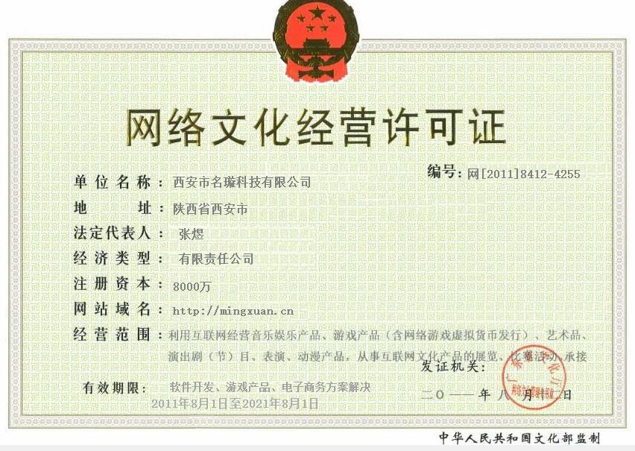
公司宗旨


二、项目简介
随着中国电信4G移动网络的普及，越来越多的用户都加入了中国电信的大家庭，中国电信公司也随之发展壮大，市值越来越高。然而随着社会电信公司用户数量的增多，也出现了许许多多的问题。
自电信重组以来，中国的电信服务市场逐渐形成了从最初个别运营商垄断市场到数家大运营商主导、多家小运营商参与、新运营商不断加入的市场竞争新格局。随着中国加入WTO，一些世界级的电信巨头也开始逐渐渗透到中国电信市场，中国电信服务业进入了一个前所未有的新阶段。
目前国内各个主要电信运营商无论在资本的运作，业务的策划与开展都展开了日益激烈的竞争，国外运营商也积极通过投资方式加强对其虎视眈眈已久的中国电信市场的迈进；在市场竞争加剧的同时，通信技术和计算机技术也不断的到新的突破，大容量、低成本的光纤通信技术在不断的蚕食着中国电信现有的全国网络资源优势；通信技术与INTERNET的结合一方面给中国电信带来新的业务增长点，另一方面也在不断削弱中国电信的传统优势项目；移动通信和数据技术的发展更是如火如荼，对传统市场正不断的进行着挤压。由于新技术的发展，电信网络是可“分割”的，电信自然垄断理论根基已经动摇。不规范的市场竞争与部队称的管制以及资费的大幅下调，中国电信具有含金量的优势项目正在大幅下降，直接侯国平就是中国电信面临ARPU下降、业务竞争加剧、客户香妃要求多元化等诸多挑战。为此中国电信提出了以客户为中心，以市场为导向，以效益为目标，以管理为基础的战略方针了根据客户个性化的消费需求，积极推进行内业务与服务集成，提供多样化、层次化、个性化的服务解决方案，满足社会上不同层次的信息通信需求。
现实背景要求中国电信公司必须引进先进的管理方法和管理技术，借助信息化工具，转变经营思想和经营模式，才能顺利度过危机，提高企业的核心竞争力。客户关系管理（CRM）是运营商增加收入和利润、提高客户满意度和忠诚度、提高生产率冰降低成本的有效工具。中国电信公司现有很多空闲服务器，可以提供给电信公司的员工使用，并将其出租给其他公司。本系统用来对电信公司空闲服务器的出租，根据使用情况进行计费，由第三方DMS（数据采集系统）将使用时产生的数据进行整理，由本系统根据整理出的数据进行统计费用。

三、项目实施

3.1 系统开发工具
JAVA----Java是一个纯的面向对象的程序设计语言，它继承了 C++ 语言面向对象技术的核心，舍弃了C ++语言中容易引起错误的指针（以引用取代）、运算符重载（operator overloading）、多重继承（以接口取代）等特性，增加了垃圾回收器功能用于回收不再被引用的对象所占据的内存空间，使得程序员不用再为内存管理而担忧。Java 不同于一般的编译执行计算机语言和解释执行计算机语言。它首先将源代码编译成二进制字节码(bytecode)，然后依赖各种不同平台上的虚拟机来解释执行字节码，从而实现了“一次编译、到处执行”的跨平台特性。Sun 公司对 Java 编程语言的解释是：Java 编程语言是个简单、面向对象、分布式、解释性、健壮、安全与系统无关、可移植、高性能、多线程和动态的语言。
ORACLE-----ORACLE数据库系统是美国ORACLE公司（甲骨文）提供的以分布式数据库为核心的一组软件产品，是目前最流行的客户/服务器(CLIENT/SERVER)或B/S体系结构的数据库之一。比如SilverStream就是基于数据库的一种中间件。ORACLE数据库是目前世界上使用最为广泛的数据库管理系统，作为一个通用的数据库系统，它具有完整的数据管理功能；作为一个关系数据库，它是一个完备关系的产品；作为分布式数据库它实现了分布式处理功能。其优点主要有：
■ 可用性强
■ 可扩展性强
■ 数据安全性强
■ 稳定性强
■ 数据容量大

3.2 需求分析

3.2.1系统功能性需求分析
3.2.1.1功能划分
本电信计费系统应该具备如下功能：
- 登录
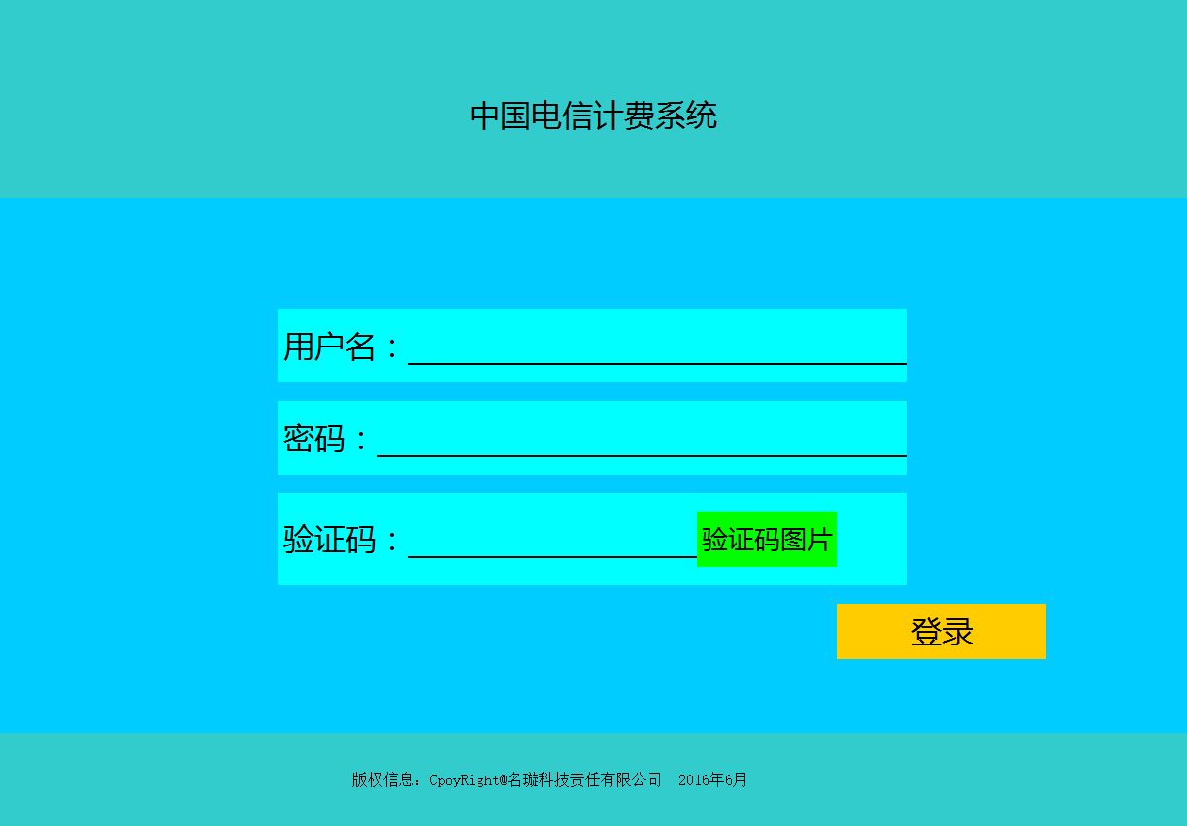
通过登录站点可以访问系统主页面，输入用户或管理员的信息实现用户的登录和用户身份的识别，并区别用户的权限实现不通的操作。
- 主页显示
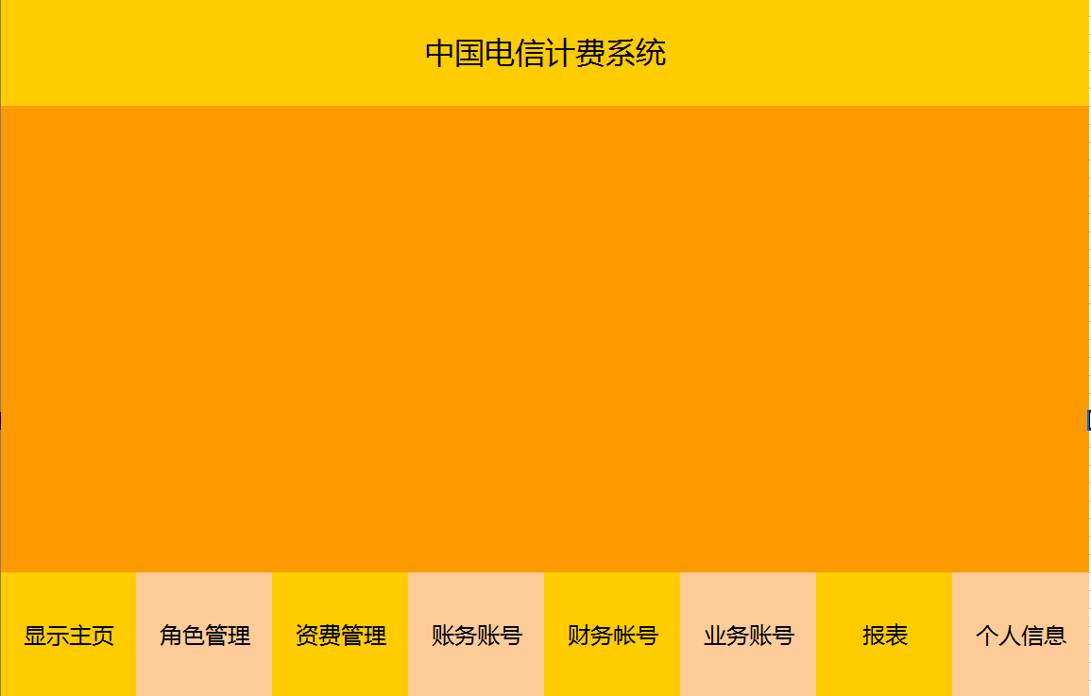
通过登录站点可以显示出主页信息，包括显示对应权限能操作的各个功能模块，其中包括以下功能：
《显示主页》、《角色管理》、《资费管理》、《账务管理》、《业务管理》、《账单管理》、《报表》、《个人信息》和《修改密码》和功能模块。
下面详细说明上述功能模块：
(1)显示主页
在任何页面点击该按钮将返回到登录之后的主界面，显示对应权限能操作的各个功能模块。
(2)角色管理
按下角色管理按钮之后将生成报表，显示角色ID、角色名称、拥有的权限、修改权限和删除权限功能模块，同时可以手动添加新的角色。
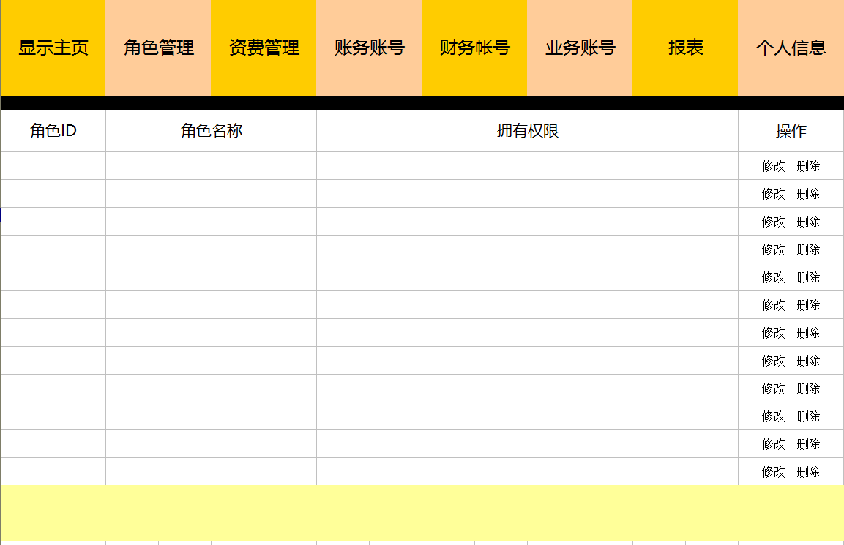
该功能只能在管理员权限下显示。
(3)管理员
管理员功能模块将报表显示管理员ID、姓名、登录名、电话、电子邮件、授权日期、拥有角色、修改和删除权限功能模块。同时包括能根绝角色名查找对应名称的角色、密码重置以及新增管理员功能。还可以批量操作多个角色。
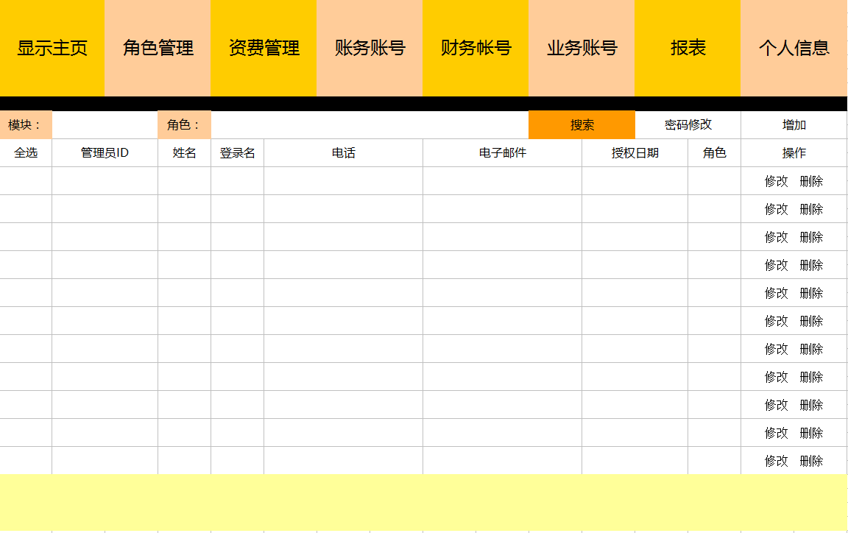
该功能只能在管理员权限下显示。
(4)资费管理
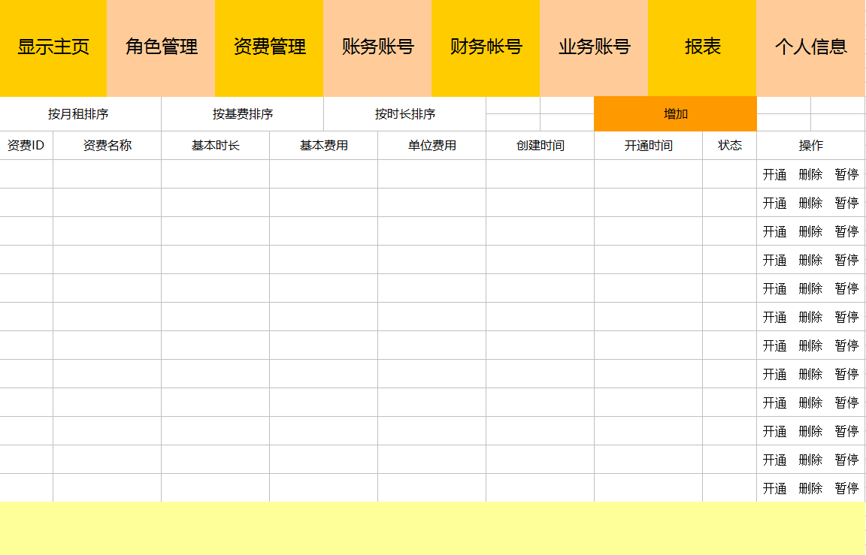
资费管理功能模块将以报表显示资费ID、资费名称、基本时长、基本费用、单位费用、创建时间、开通时间、状态以及启用、修改和删除功能模块。并且报表可以分别按照月租、基费和时长排序显示。
(5)账务账号
财务账号功能模块将以报表显示账号ID、姓名、身份证、登录名、状态、创建日期、上次登录时间以及开通（或暂停）、修改和删除权限功能模块。并且可以通过身份证、姓名、登录名或状态进行搜索对应的账户信息。还有增加新的账务账号的功能。
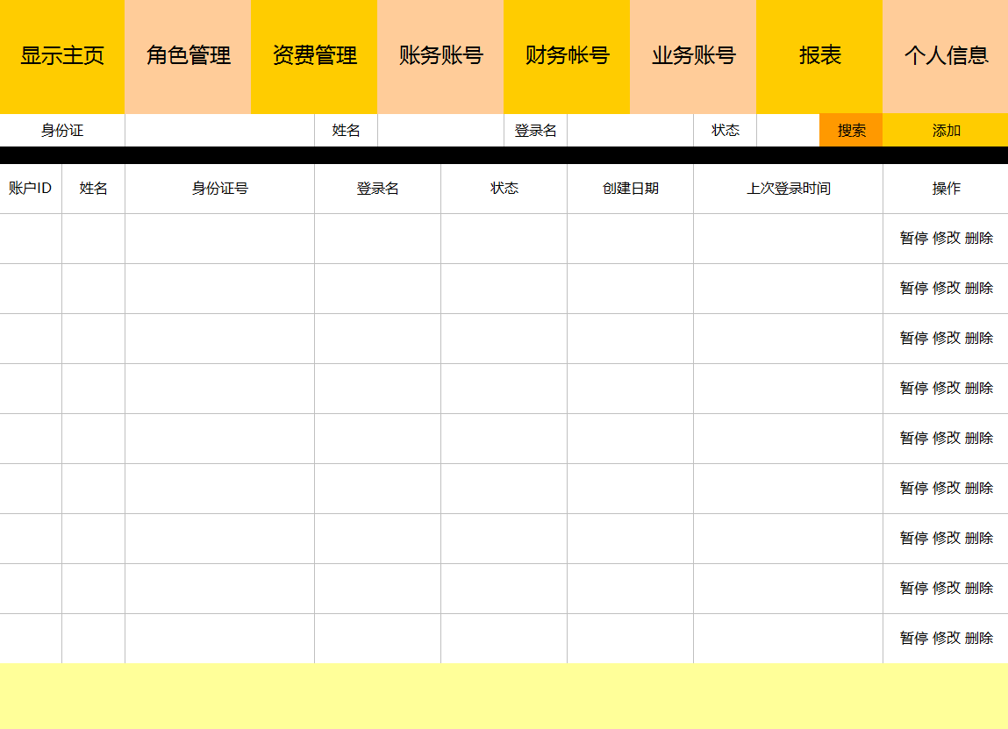

(6)业务账号
业务账号功能模块将以报表显示业务ID，账务账号ID、身份证、姓名、OS账号、状态、服务器IP、资费和开通（或暂停）、修改和删除权限功能模块。并且可以通过OS账号、服务器IP、身份证或状态进行搜索对应的账户信息。还有增加新的业务账号的功能。

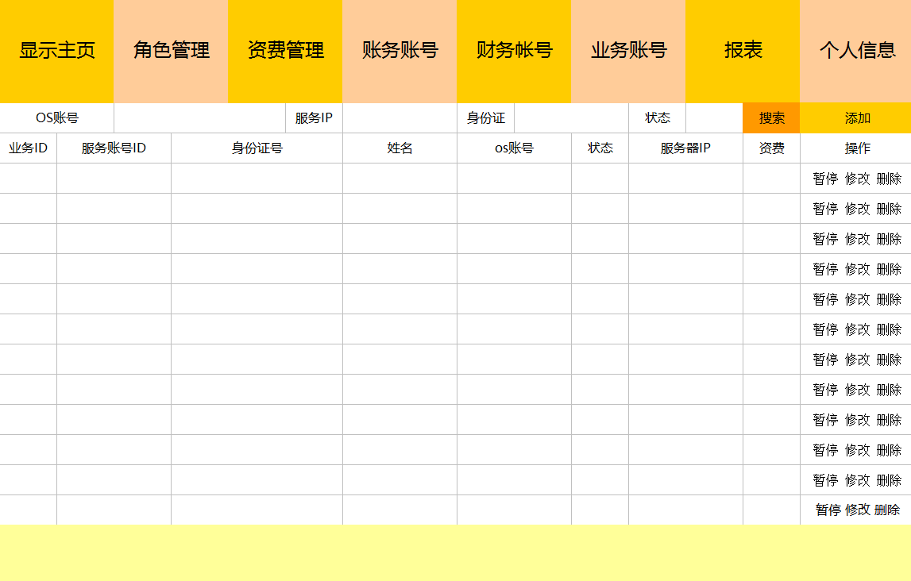
(7)账单管理
账单管理功能模块将以报表显示账单ID、姓名、身份证、账务账号、费用、月份、支付方式、支付状态以及明细。并且可以通过身份证、账务账号、姓名、月份来搜索对应的账户信息。
(8)报表
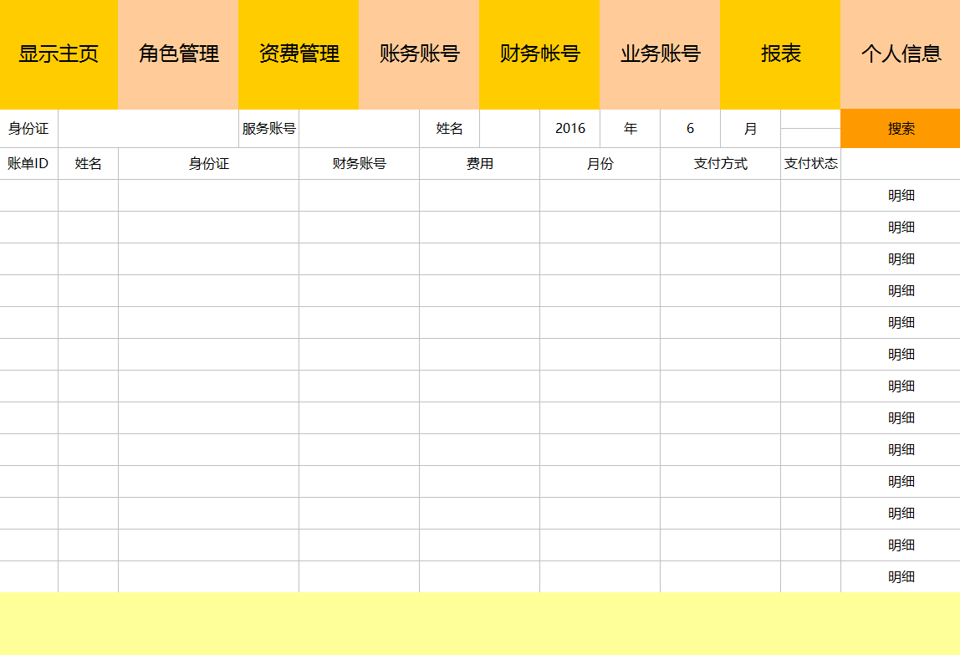
报表功能模块将根据客户使用时长、时间排行榜或资费使用率使用报表显示账号ID、财务账号、客户名称、身份证号码、电话、月份和累计时长。
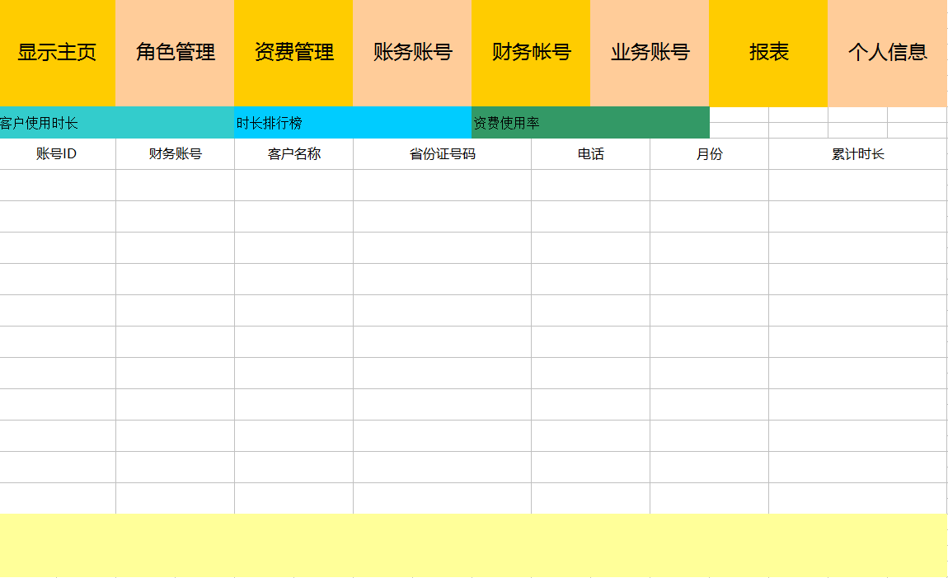
(9)个人信息
个人信息模块将以文本框组合显示管理员账号、角色类型、姓名、电话、E-mail和创建时间。可以通过修改然后按下保存按钮修改或按下取消按钮放弃修改。
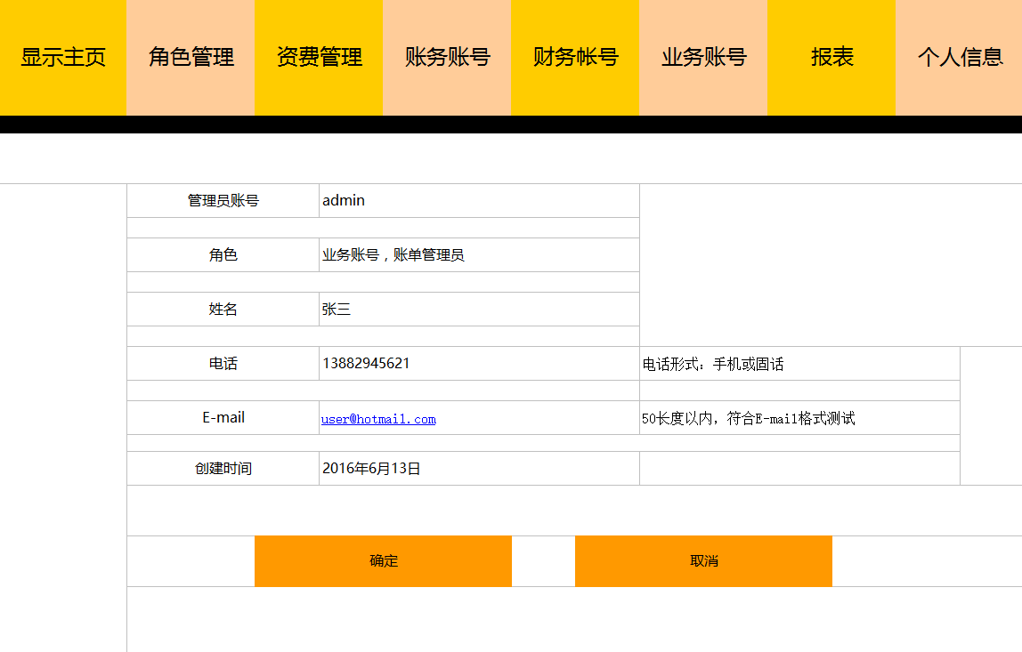

(10)修改密码
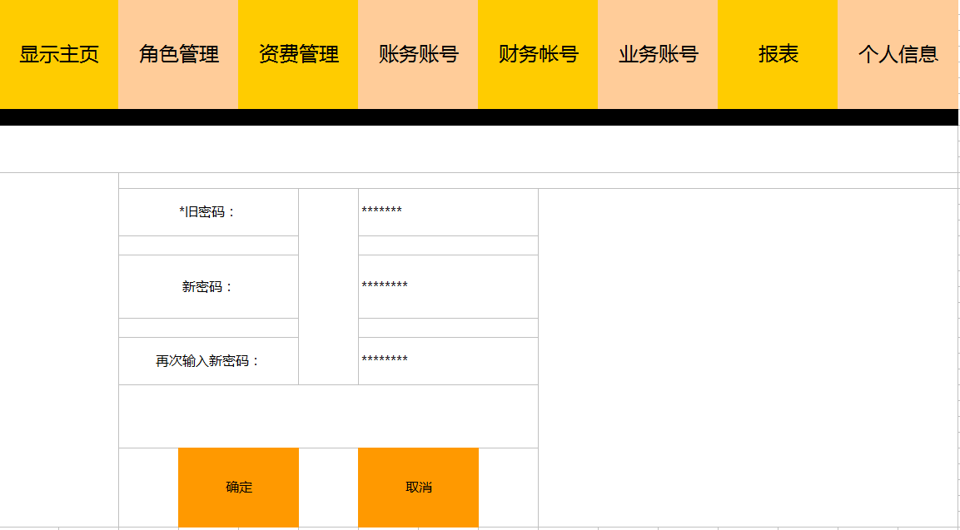
修改密码功能模块将以文本框组合显示旧密码、新密码、重复输入新密码，单击确定后如果旧密码正确，两次输入的新密码相同即可修改当前密码，否则不修改弹出错误提示。也可以单击取消来取消修改。

3.3功能描述
本系统用来对电信公司空闲服务器的出租，根据使用情况进行计费，由第三方DMS（数据采集系统）将使用时产生的数据进行整理，由本系统根据整理出的数据进行统计费用。主要功能包括：前台用户管理：查看个人信息、修改密码、账单管理、账号管理；后台管理员管理：资费管理、账单管理、报表管理、角色管理。

3.3.1 注册功能模块
对于想利用本系统进行服务器租赁查询的用户，首先需要注册成为系统的用户方能进行查询操作，系统保存用户的注册信息，在注册用户时仅需要输入由用户自定义的用户名称和密码，注册成功后页面随即转入主页（登录界面）。

3.3.2 登录功能模块
用于用户的登录，对于已经在本系统注册的用户可以根据注册时所用的用户名和密码登录到本系统，但是用户名和密码以及验证码都必须正确，若是不正确的用户名、密码和验证码，系统便进行错误提示。系统确认用户名、密码和验证码后便跳转到主界面。业务流程图如图3.3.1所示

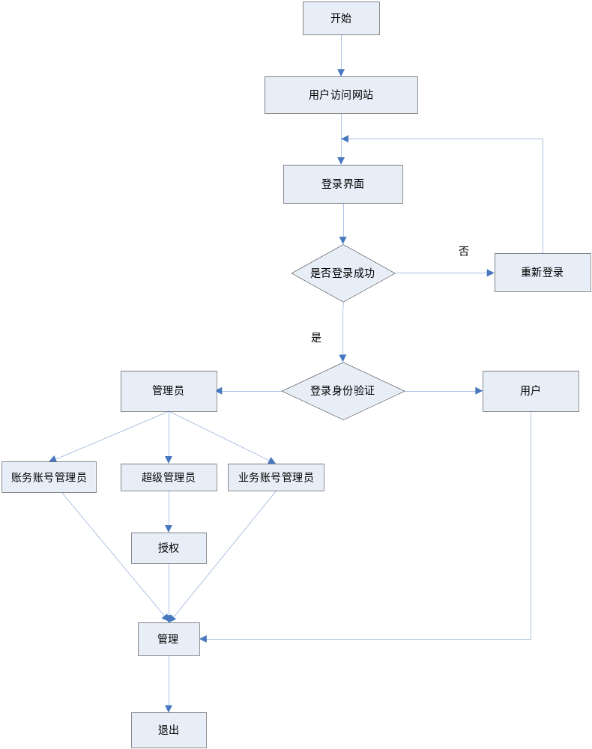
图3.3.1业务流程图

3.3.3 查询功能模块
查询分为五个模块，分别是资费管理，账务账号管理，业务账号管理，账单管理和个人信息查询。
资费管理可以查询资费ID、资费名称、基本时长、基本费用、单位费用、创建时间、开通时间、状态。
账务账号管理可以查询账号ID、姓名、身份证、登录名、状态、创建日期、上次登录时间以及开通（或暂停）状态。
业务账号管理可以查询业务ID，账务账号ID、身份证、姓名、OS账号、状态、服务器IP、资费和开通（或暂停）状态。
账单管理可以查询账单ID、姓名、身份证、账务账号、费用、月份、支付方式、支付状态以及明细。
个人信息可以查询管理员账号、角色类型、姓名、电话、E-mail和创建时间。

3.3.4 各项管理模块
管理员可以修改资费管理，账务账号管理，业务账号管理，账单管理和用户管理中的状态和信息。可以设置各个资费的信息，开通（或暂停）业务账号，账务账号中的状态，从而进行业务上的管理。包括增删改查四项基本功能，通过连接Oracle数据库来进行相应数据的操作。

3.3.5 个人信息模块
只有登录后的用户才可以管理自己的信息，在个人信息框中可以查看到用户注册时所填的个人信息。只有管理员才能进行相应信息的修改，但用户可以自主修改自己的个人登录密码。

3.4 系统非功能性需求

3.4.1可用性
本系统的潜在用户群具有的身份、背景可能会有较大的差异，因此对本系统的可操作性和易用性都提出了很高的要求。过于复杂的操作将不可避免的损失大量的用户，本系统应能让任何用户都不必借助任何操作手册或相关的系统帮助就能顺利地进行各种操作。

3.4.2 可靠性
系统建成后预计将有大量的用户在此查询火车票信息并进行大量的预订操作，因此对系统的稳定性也有比较高的要求。一旦系统不能正常工作，会给用户群带来巨大的损失也将导致失去用户对系统的信任。

3.5 系统设计

3.5.1 总体设计
3.5.1.1需求概述
本系统的目标一方面为充分利用多余服务器，另一方面为用户提供一个租赁服务器的平台以完成任务。因此，本系统需要实现工作人员登陆功能、角色管理功能、工作人员管理后台功能、用户拨号功能、计时收费功能、报表功能、查看个人信息以及修改登录密码功能。利用以上功能来实现中国电信计费系统。
3.5.1.2系统功能设计
本电信计费系统系统由计费系统前台和计费系统后台两个子系统组成，其总体功能图如图3.5.1所示。

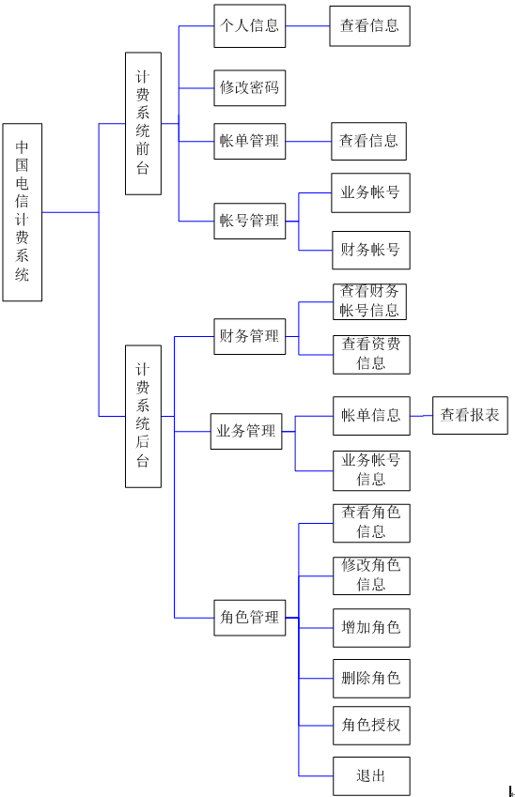
图3.5.1 电信计费系统系统总体功能图

3.6 数据库设计

3.6.1数据库详细设计
数据库文件名：db_dianxin
- 资费信息表结构(COST)
列名 | 数据类型 | 允许Null值
cost_id | number | 否
name | var_char | 否
base_duration | number | 否
base_cost | number | 否
unit_cost | number | 否
status | char | 否
descr | varchar | 否
creatime | date | 否
cost_type | char | 否
主键为：cost_id

（2）账务信息表结构(account)
列名 | 数据类型 | 允许Null值
account_id | number | 否
recommender_id | number | 否
login_name | varchar | 否
login_passwd | varchar | 否
status | char | 否
create_date | date | 否
pause_date | date | 是
close_date | date | 是
real_date | date | 是
idcard_no | char | 是
birthdate | date | 是
gender | char | 否
occupation | varchar | 否
telephone | varchar | 否
email | varchar | 是
mailaddress | varchar | 是
zipcode | char | 是
qq | varchar | 是
last_login_time | date | 否
last_login_ip | varchar | 否
主键为：account_id
（3）业务信息表结构(service)
列名 | 数据类型 | 允许Null值
service_id | number | 否
account_id | number | 否
unix_host | varchar | 否
os_username | varchar | 否
login_passwd | varchar | 否
status | char | 否
create_date | date | 否
pause_date | date | 否
close_date | date | 否
cost_id | number | 否
主键为：service_id
(4）业务数据备份表结构(SERVICE_UPDATE_BAK )
列名 | 数据类型 | 允许Null值
ID | number | 否
SERVICE_ID | number | 否
COST_ID | varchar | 否
主键为：ID
（5）模块表结构(module_info)
列名 | 数据类型 | 允许Null值
module_id | number | 否
name | varchar | 否
主键为：module_id

(6）角色表结构(role_info)
列名 | 数据类型 | 允许Null值
role_id | number | 否
name | varchar | 否
主键为：role_id
(7）角色模块关系对应表结构(role_module)
列名 | 数据类型 | 允许Null值
Role_id | number | 否
Mudule_id | number | 否
const：raint | varchar | 否
外键为：role_id 和module_id
(8）系统用户列表结构(admin_info)
列名 | 数据类型 | 允许Null值
admin_id | number | 否
admin_code | varchar | 否
passwd | varchar | 否
name | varchar | 否
telephone | varchar | 否
email | varchar | 否
enrolldate | date | 否
主键为：admin_id
（9）用户角色关系对应表结构(admin_role)
列名 | 数据类型 | 允许Null值
Admin_id | number | 否
Role_id | number | 否
constraint | varchar | 否

3.7 开发平台规划
系统结构：浏览器+中间件+数据库 （Browser/Server三层结构）
B/S结构，即Browser/Server(浏览器/服务器)结构，是随着Internet技术的兴起，对C/S结构的一种变化或者改进的结构。在这种结构下，用户界面完全通过WWW浏览器实现，一部分事务逻辑在前端实现，但是主要事务逻辑在服务器端实现，形成所谓3-tier结构。B/S结构，主要是利用了不断成熟的WWW浏览器技术，结合浏览器的多种Script语言(VBScript、JavaScript…)和ActiveX技术，用通用浏览器就实现了原来需要复杂专用软件才能实现的强大功能，并节约了开发成本，是一种全新的软件系统构造技术。随着Windows 98/Windows 2000将浏览器技术植入操作系统内部，这种结构更成为当今应用软件的首选体系结构。显然B/S结构应用程序相对于传统的C/S结构应用程序将是巨大的进步。
B/S结构采用星形拓扑结构建立企业内部通信网络或利用Internet虚拟专网（VPN）。前者的特点是安全、快捷、准确。后者则具有节省投资、跨地域广的优点。须视企业规模和地理分布确定。企业内部通过防火墙接入Internet，再整个网络采用TCP/IP协议。
系统平台：J2EE
对于用户而言，最有前途的中间件之一就是互联网的平台--J2EE应用服务器。在J2EE应用服务器领域，IBM、BEA、ORACLE等公司都在积极推动市场的发展。那么，J2EE到底有哪些好处呢？
J2EE的全称是Java 2 Platform Enterprise Edition，它是由SUN公司领导、各厂商共同制定并得到广泛认可的工业标准。业界各大中间件厂商如BEA、IBM、Oracle都积极地促进了它的"诞生"、"长大"。
从一开始，J2EE走的就是开放路线--众多厂商共同制定规范，使得J2EE吸收了这些厂商多年来在系统设计、系统集成方面的经验、教训。同时，这些厂商对新技术发展的预测以及各自独到的观点，也会在J2EE的规范中体现。所以，J2EE产品可以满足当前不断变化、日趋复杂的商业需求，很快就成为企业构建新系统的首选产品。由此带来的巨大商业利润又使得各厂商更加努力地完善J2EE，从而造就了J2EE强大的生命力。
J2EE框架
J2EE是一种利用Java 2平台来简化诸多与多级企业解决方案的开发、部署和管理相关的复杂问题的体系结构。J2EE技术的基础就是核心Java平台或Java 2平台的标准版，J2EE不仅巩固了标准版中的许多优点，例如"编写一次、到处运行"的特性、方便存取数据库的JDBC API、CORBA技术以及能够在Internet应用中保护数据的安全模式等等，同时还提供了对 EJB（Enterprise JavaBeans）、Java Servlets API、JSP（Java Server Pages）以及XML技术的全面支持。
Sun公司在企业版中增加了一整套核心企业应用程序编程界面，而所有这些界面均为标准的模块化组件。J2EE技术还为这些组件提供一整套企业服务，通过自动化的方式完成应用程序开发中的诸多耗时且费力的艰难工作，为用户提供一种可创建广泛兼容的企业解决方案而无需进行复杂编程的平台。利用这一优势可以方便地开发出高质量的、适合企业使用的应用程序，还可极大地减少产品研发上市时间、成本和风险。
J2EE使用了EJB Server作为商业组件的部署环境，在EJB Server中提供了分布式计算环境中组件需要的所有服务，例如组件生命周期的管理、数据库连接的管理、分布式事务的支持、组件的命名服务等等。有些企业级的EJB Server，例如Sybase公司的EAS 3.6（Enterprise Application Server 3.6）还提供了支持高可用性和高性能的群集技术、失败的自动转移和恢复、应用负载的自动均衡能力等。实现商业逻辑的EJB组件可以更加高效地运行在应用服务器中，支持多种客户端的访问，HTTP的客户端可以先向运行在Web Server上的Java Servlet或者JSP发出请求，在JSP中嵌入Java的代码调用运行在EJB Server中的EJB，以实现商业逻辑；而其他的客户端，可以通过IIOP直接访问运行在EJB Server中的组件。
J2EE的优势
J2EE提供了一个企业级的计算模型和运行环境用于开发和部署多层体系结构的应用（附图所示为J2EE的应用模型）。它通过提供企业计算环境所必需的各种服务，使得部署在J2EE平台上的多层应用可以实现高可用性、安全性、可扩展性和可靠性。它的优越性在于：计算平台支持Java语言，使得基于J2EE标准开发的应用可以跨平台地移植；Java语言非常安全、严格，这使开发者可以编写出非常可靠的代码; J2EE提供了企业计算中需要的所有服务，且更加易用; J2EE中多数标准定义了接口，例如JNDI（Java Naming and Directory Interface）、JDBC、Java Mail等，因此可以和许多厂商的产品配合，容易得到广泛的支持；J2EE树立了一个广泛而通用的标准，大大简化了应用开发和移植过程。

四、投标报价
投标报价
电信计费系统报价表
第一部分 网页设计费用
栏目名称 | 页面设计需求 | 首页显示 | 页面 | 价格
网站首页 | 以标准设计方式完成网站首页设计，以蓝色为主 | 中国电信计费系统 | 首页 | 3000元
角色管理界面 | 以表格形式显示角色ID，角色名称以及角色拥有的权限 |  | 角色添加页 | 500元
角色管理界面 | 以表格形式显示角色ID，角色名称以及角色拥有的权限 |  | 角色修改页 | 500元
角色管理界面 | 以表格形式显示角色ID，角色名称以及角色拥有的权限 |  | 角色删除页 | 500元
管理员界面 | 以表格形式显示管理员的相关信息 |  | 修改页 | 500元
管理员界面 | 以表格形式显示管理员的相关信息 |  | 添加页 | 500元
管理员界面 | 以表格形式显示管理员的相关信息 |  | 删除页 | 500元
资费管理界面 | 计费平台，动态显示 |  | 添加页 | 500元
账务账号界面 | 显示账务账号的相关信息 |  | 添加页 | 500元
账务账号界面 | 显示账务账号的相关信息 |  | 修改页 | 500元
账务账号界面 | 显示账务账号的相关信息 |  | 删除页 | 500元
业务账号界面 | 显示业务账号的相关信息 |  | 添加页 | 500元
业务账号界面 | 显示业务账号的相关信息 |  | 修改页 | 500元
业务账号界面 | 显示业务账号的相关信息 |  | 添加页 | 500元
个人信息界面 | 显示管理员相关信息 |  | 个人信息显示页面 | 1000元
修改密码界面 | 提供用户修改密码 |  | 修改个人信息页面 | 1000元
共计： |  |  |  | 11500元

第二部分 网站功能系统费用
编号 | 功能模型 | 功能描述 | 首页显示 | 页面 | 价格
VCG00101 | 注册功能模块 | 允许新用户进行注册 |  |  | 10000元
VCG00102 | 登录功能模块 | 注册过的用户通过登录可以使用该系统 |  |  | 5000元
VCG00103 | 查询模块 | 合法用户均可在自己权限范围内查询相关信息 |  |  | 10000元
VCG00104 | 管理模块 | 管理员可对角色权限，账务账号等信息进行过管理 |  |  | 10000元
VCG00105 | 个人信息 | 每个用户都可以查询自己的信息并进行修改 |  |  | 10000元
共计： |  |  |  |  | 45000元

五、人员分工
人员介绍及分工
姓名 | 学号 | 任务
张煜 | 1308010223 | （1）系统总的开发计划书  （2）系统的总体设计  （3）组织小组讨论  （4）项目开发进度的管理  （5）团队的组织和协调
张琳 | 1308010202 | - 系统的需求分析  - 相关文件准备  - 项目简介
雷倩 | 1308010204 | - 系统的需求分析  - 合同概况  （3）投标报价
杨涛 | 1308010218 | - 系统的需求分析  - 相关资料准备  （3）文档的编写
张豪 | 1308010215 | - 相关资料准备  - 协助文档的编写  - 项目开发成本的估算

